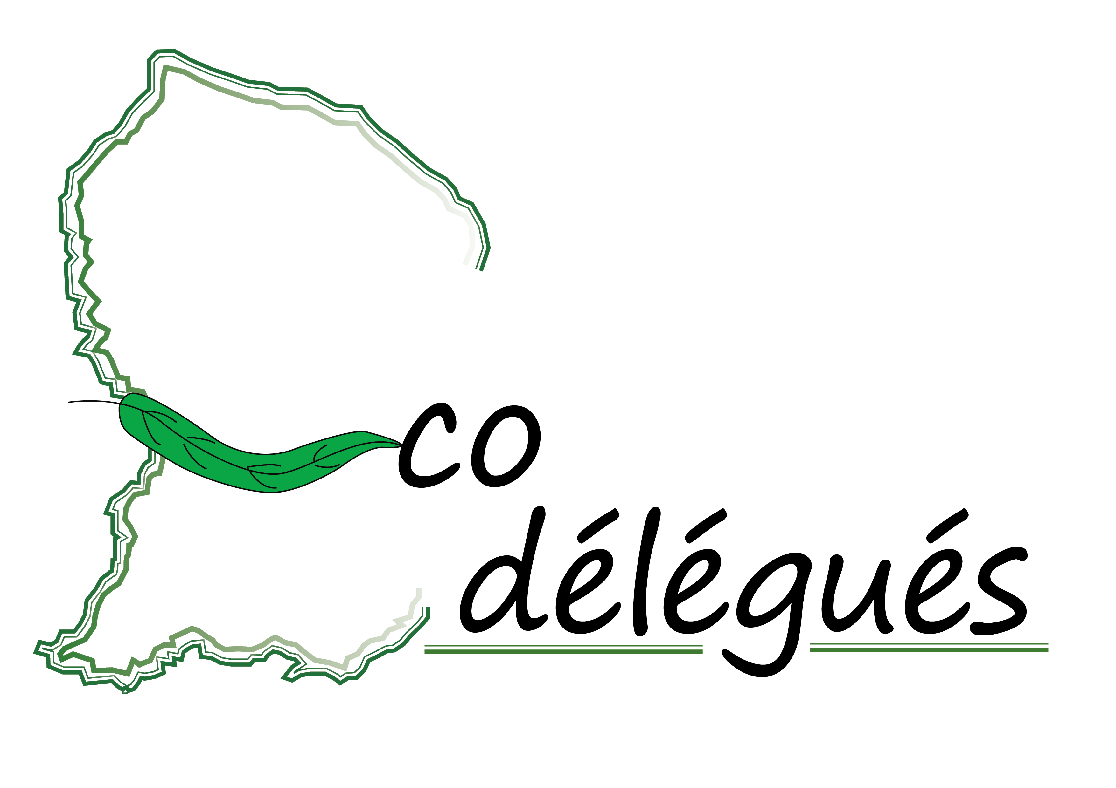
FORMULAIRE DE CANDIDATURE E3D 2023/2024
ETABLISSEMENT OU ECOLE
À déposer en suivant le lien, accompagné du projet d’établissement et du plan d’action.
Lien de dépôt des candidatures : labeldevdurable

Identification de l’établissement | Nom de l’établissement :  Chef d’établissement :  Nombre d’élèves dans l’établissement :  Adresse :  Code postal :  Commune :  Référent.e (Nom, Prénom, Fonction) :
Labellisation actuelle et demandée | L’établissement est-il déjà labellisé E3D ?  □ Oui □ Non  Si oui, quel est le niveau en cours ?  □ 1 □ 2 □ 3  Si oui, en quelle année a été attribué le dernier niveau de labellisation ?  Quel est le niveau visé par cette candidature ?  □ 1 □ 2 □ 3  En plus du Label E3D, votre démarche vise-t-elle ou a-t-elle déjà visé l’obtention d’un autre Label ?  □ Oui □ Non  Si oui, lequel ?
Intégration au projet d’établissement | La démarche E3D a-t-elle été inscrite au projet d’école ou au projet d’établissement ?  □ Oui □ Non  Si oui, joindre au formulaire l’extrait du projet d’école ou du projet d’établissement  Piece jointe : □  La démarche E3D a-t-elle été présentée au Conseil d’école ou au Conseil d’administration ?  □ Oui □ Non
Diagnostic | Un diagnostic des différentes problématiques liées au développement durable a-t-il eu lieu ?  □ Oui □ Non  Si oui, les élèves ont-ils participé à sa réalisation ?  □ Oui □ Non  Si le diagnostic a fait l’objet d’un rapport, le joindre au formulaire  Piece jointe : □
Pilotage | Existe-t-il un comité de pilotage des actions EDD ?  □ Oui □ Non  Si oui, quels sont les acteurs représentés dans l’instance de concertation ?  □ Personnel de direction  □ Gestionnaire  □ Conseiller pédagogique  □ Enseignants  □ Personnel médico-social  □ Représentants des collectivités territoriales  □ Représentants d’associations  □ Personnel de vie scolaire  □ Secrétaire  □ Agents  □ Eco-délégués  □ Représentants de parents  Si oui, à quelle fréquence se réunit l’instance de concertation ?  Une stratégie de pérennisation a-t-elle été mise en place ?  □ Oui □ Non  Si oui, et si elle n’a pas encore été jointe, joindre le document au formulaire  Piece jointe : □
Actions mises en œuvre | Un plan d’actions a-t-il été rédigé (suite au diagnostic) ?  □ Oui □ Non  Si oui, le joindre à ce formulaire. Piece jointe : □  Indiquez les thématiques des différentes actions :  □ Energie  □ Climat  □ Eau  □ Déchets  □ Solidarité locale / internationale  □ Coopération internationale  □ Mobilité / transports  □ Bâtiments et équipements  □ Economie (circulaire, responsable…)  □ Alimentation / Restauration  □ Risques majeurs  □ Biodiversité  □ Santé  □ Autre :  Dans quel cadre les actions sont-elles mises en œuvre ?  □ Club / Atelier  □ Projet disciplinaire en classe  □ Projet interdisciplinaire  □ Projet inter-degré (école-collège ou collège-lycée)  □ Temps périscolaire  □ Projet du CVL / CVC  □ Infirmerie  □ Autre :  Quels sont les ODDS liés aux projets ?  Quelles disciplines sont impliquées ?  Nombre de niveaux impliqués (les préciser) :  Nombre d’élèves impliqués (environ) :  Certains élèves impliqués ont-ils le statut d’écocitoyens ou d’éco-délégués ?  □ Oui □ Non  Votre démarche s’inscrit-elle dans le cadre d’un appel à projet ?  □ Oui □ Non  Si oui, précisez lequel :
Formation | Des membres coordinateurs ont-ils participé à des formations en lien avec le Développement  durable ?  □ Oui □ Non  Si oui, indiquez le nom des formations et les fonctions des personnes formées :
Partenariat | Un dialogue avec un ou des partenaires est-il engagé ?  □ Oui □ Non  Si oui, indiquez le ou les noms du ou des partenaires (y compris d’autres établissements  scolaires) :  Si oui, quelles actions ont été menées en partenariat ?
Communication | Comment les actions EDD sont-elles valorisées à l’intérieur de l’établissement ?  □ Panneau d’affichage  □ ENT  □ Evènement en lien avec le Développement durable  □ Autre :  Comment les actions EDD sont-elles valorisées à l’extérieur de l’établissement ?  □ Articles de presse  □ Publications Internet  □ Autre :  Indiquez ici les liens vers les publications :
Evaluation | Une évaluation des actions engagées est-elle prévue dans l’année ?  □ Oui □ Non  Si oui, les élèves et notamment les éco-délégués sont-ils associés à cette évaluation ?  □ Oui □ Non  Si une évaluation des actions a déjà été réalisée cette année ou les années précédentes, la  joindre au formulaire  Piece jointe : □  A ce stade de votre démarche E3D, quelles modifications de fonctionnement ont-elles été réalisées ?  □ Oui □ Non  Si oui, précisez de quelle nature :  Une évaluation des compétences des élèves engagés dans la démarche E3D a-t-elle été  réalisée ?  □ Oui □ Non  Si oui, sous quelle forme ? (passeport écocitoyen, … )

Résumé de la candidature (actions importantes, partenaires, …)

Date : | Signature du chef d’établissement : | Cachet de l’établissement

